Protokoll der FAKO-Sitzung 25-2 vom 19. Juni 2025

Sitzungsort: TELKO mit TEAMS

Anwesend: Philipp Schürmann PS Experte F3P ZEN
Daniel Nipkow DN Experte IMAC ZEN
Roland Galley RG Experte IMAC AeRo
Marco Pelizzone MP Experte F3A AeRo
René Koblet RK Experte RCS-Akro NOS

Vorsitz: René Koblet RK Präsident a.i. NOS

Sitzung-Start/Ende 20:30 –22:30 Uhr

1. Begrüssung / Absenzen
- RK heisst die FAKO-Mitglieder um 20:30 Uhr willkommen.

2. Protokoll der FAKO - Sitzung 25-1 vom 20. März 2025
- Das Protokoll wird so wie aktuell vorliegend abgenommen.

3. Allgemeines FAKO
a) Informationen aus SMV / Ressort Sport
- Die F3P WM in Widen war ein grosser Erfolg. Sie war beste Werbung für die Sparte F3P und für die ganzen Modellflugsparten im SMV. Die vielen Programmpunkte neben dem Wettbewerb, brachten den Modellflug der Bevölkerung und den Zuschauern näher.
- Swiss Olympics überarbeitet die Einstufungskriterien. Grosse Themen sind Frauenquoten, Förderprogramme und Juniorenarbeit. Die Frauenquote zu erreichen ist im SMV sehr schwierig, da mehrheitlich Männer dieses Hobby betreiben. Hier ist Kreativität und Verhandlungsgeschick gefragt um eine vernünftige Lösung zu finden. Sportlich steht der SMV nicht schlecht da, die Nebenthemen machen da mehr Bauchweh.

b) Personelle Besetzung
- René Koblet ist FAKO Präsident a.i. und hat dies auf ein Jahr begrenzt.
Ende 2025 macht er Schluss als Präsident und vertritt ab da nur noch das RCS-Akro.
Die Sparte F3A müsste eine geeignete Person stellen, da die meisten Aufgaben in der FAKO diese Sparte betreffen. Hier erwarte ich eine Lösung bis November 2025.

4. Besprechung pro Klasse (F3A, F3P, IMAC, RCS-Akro)

F3A: a) Nationalmannschaft ist für die Weltmeisterschaft in den USA angemeldet
und das Startgeld ist einbezahlt.

b) Als erster Wettbewerb stand der Swiss Liga 1 in Riggisberg auf dem Programm.
Nachwuchspilot Rodito Nussbaumer konnte sich den 6. Rang erfliegen,
dies ist ein Lichtblick.
c) Mel Nipkow war in Riggisberg als Neu-Punktrichter im Einsatz.

d) Mel Nipkow und vier weitere Punktrichter besuchten den Punktrichterkurs. Peter Scheidegger konnte nochmals für eine Saison motiviert werden.
Roland Galley hat diesen Kurs erfolgreich geleitet.
Es sollten weitere Punktrichter gefunden und ausgebildet werden. Eine Möglichkeit
wär eine Paralellausbildung mit der Sportflyerförderung.
e) Sandro Matti hat den Swiss Liga1 in Riggisberg gewonnen vor Marc Rubin und
Reto Schumacher. Bester Neuling war Rodito Nussbaumer auf Platz 6.
f) Marco wäre bereit eine Sportflyerwettbewerb in der Westschweiz durchzuführen.
Marco möchte einen Wettbewerb in den Deutschweiz besuchen um den Modus
und die Anforderungen für ein mögliches OK kennenzulernen.

F3P: a) F3P hat die Hallensaison abgeschlossen.
b) Vom 30.1. bis 1.2.2026 findet das SOIM in Birsfelden statt.
c) Punktrichterkurs wird es geben, es ist noch kein Datum festgelegt.
IMAC: a) EuroCup25
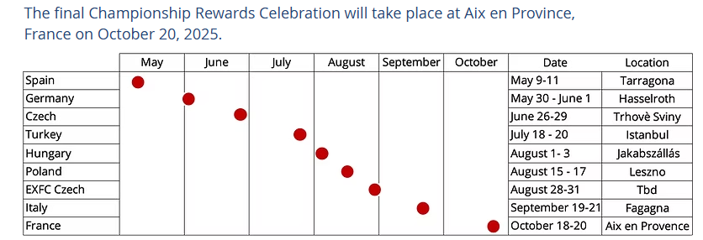
b) IMAC Worlds 2026 1. - 4. April 2026
The next IMAC Worlds 2026 will take place in Argentina
The host club will be the Alta Gracia Aeroclub, in Cordoba.
Es gibt noch keine weiteren Informationen.

c)
d)
e)
f) RG informiert uns: Es gibt vielleicht eine Möglichkeit für einen Wettbewerb
in Môtiers. Es finden Abklärungen statt. Herr Rosetti und sein Sohn sind
bereit etwas zu organisieren, brauchen aber Helfer.
Dem Vernehmen nach hat This Bosshard Mel Nipkowanlässlich des
Wettbewerbs in Riggisberg angefragt, wie eine kombinierte Zusammenarbeit
mit F3A und IMAC auf der Basis e-IMAC aussehen könnte.

RCS-AKRO: a) Am 26 April fand der Interregio West in Gäu statt. Eine Woche später am 3.Mai fand
in Diessenhofen der Interregio Ost statt. Bei beiden Wettbewerben standen ca. 20 Piloten
auf dem Platz. Mit etwas Wetterglück konnten beide Wettbewerbe regulär durchgeführt
werden. Am ersten Wochenende im Juni fand der erste Wettbewerb der Contest Eurotour
in Österreich statt. Hier konnte Oliver Rentsch in der Kategorie Advanced den zweiten
Rang erfliegen. Die restlichen Schweizer konnten ebenso mit sehr guten Flügen
aufwarten.
b) Als nächster Termin steht vom 15. – 17. August die Contest Eurotour Schweiz in
Winterthur auf dem Programm. Zwei Wochen später folgt Deutschland mit dem
Abschlusswettbewerb.
c)
d) Ende Mai werden wir 4 Punktrichter auf die Aufgaben im manntagenden Kunstflug
umschulen. Die Deutsche Chefpunktrichterin wird unsere Leute zei Tage in Amlikon
schulen.
e) International konnte Oliver Rentsch in Österreich den zweiten Platz erfliegen.
f) Im Moment haben wir drei Junioren die Wettkampfmässig im Mittelfeld unterwegs sind.
Mit Sandro Rupp startet ein ambitionierter Pilot in der Advanced Kategorie.
Wir sind gespannt was er International bewegen kann.

5. Termine
05.07.– 06.07. 25 F3A World Cup Liechtenstein
12.07. – 13.07. 25. F3A Coupe des Alpes
15.08. – 17.08. 25 Contest Eurotour Winterthur

6. Verschiedenes
Keine weiteren Punkte oder Einwände.

Für das Protokoll:

René Koblet

Kollbrunn, 01. September 2025

Verteiler:
- Mitglieder FAKO F3 Kunstflug
- Leiter Ressort Sport SMV
- Präsident SMV Adrian Eggenberger

